Lundi 27 avril 2020
1-Ecris une phrase avec chaque mot.
Le chien - bien - le mien

2-Lis l’article de dictionnaire puis réponds aux questions.
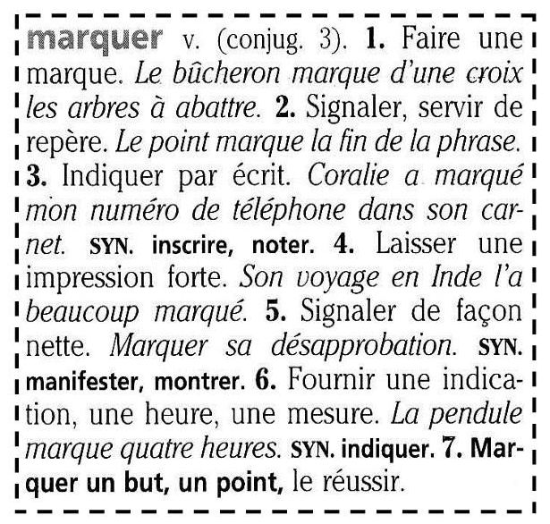

- Quelle est la nature de ce mot ? (déterminant, verbe, nom, adjectif)
- Combien de sens ce mot a-t-il ?
- Ecris la phrase exemple du sens n° 6 :
- Surligne (recopie) tous les exemples de l’article.
- Quels sont les synonymes du sens n° 3 ?
- Ecris la définition du sens n° 2 :
- Indique pour le mot “marquer” de quel sens il s’agit.

« La disparition de son grand-père quand il avait 12 ans l’avait beaucoup marqué » ………

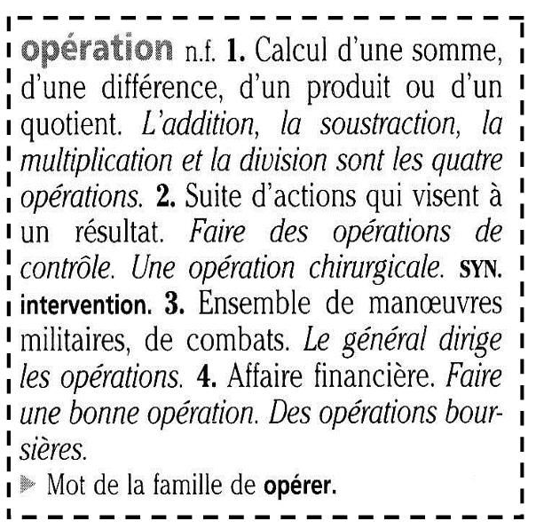
3-Lis l’article de dictionnaire puis réponds aux questions.

- Quelle est la nature de ce mot ?
- Combien de sens ce mot a-t-il ?
- Ecris la phrase exemple du sens n° 1
- Quel est le synonyme du sens n° 2 ?
- Donne un mot de la même famille :
- Ecris la définition du sens n° 3 :
- Indique pour le mot “opération” de quel sens il s’agit.
« Il a manqué l’école à cause d’une opération de l’appendicite. » ….

